TÍTULO: Estratificação de problemas utilizando as ferramentas Lean.
ORIENTADOR: Rafael Fernando Ribeiro.
ORCID: 0000-0002-4627-9137
TELEFONE: (16) 99330-1084.
AUTOR: Jonathan Viziak de Sousa.
TITULAÇÃO: Não há titulação.
ORCID: 0000-0003-3479-6556
CURRÍCULO LATTES:
CARGO OU DEPARTAMENTO DE ATUAÇÃO: Eletricista.
INSTITUIÇÃO DE ENSINO SUPERIOR A QUE O AUTOR SEJA VINCULADO: Faculdade São Luís.
UNIDADE: Jaboticabal.
ÁREAS DE INTERESSE PARA PUBLICAÇÃO: Engenharia.
ENDEREÇO PARA CORRESPONDÊNCIA: Rua Antônio Pacheco de Oliveira, 811 – Córrego Rico – Jaboticabal – SP – 14896-045.
E-MAIL: jonathanviziak@gmail.com
TELEFONE: (16) 99748-6789 / (16) 99789-7200 / (16) 99760-3232
FINANCIAMENTO: Não houve qualquer financiamento externo, todos os recursos foram próprios.
FORMATO DE ARTIGO: (X) Artigo Original; ( ) Artigo de Revisão; ( ) Ensaio Teórico; ( ) Revisão Integrativa; ( ) Estado da Arte; ( ) Revisão Bibliométrica; ( ) Resenha, ( ) Resumos; ( ) Entrevista; ( ) Comunicação; ( ) Dissertação e ( ) Tese.
CONFLITO DE INTERESSES: Não há conflito de interesses na produção deste estudo.

COAUTOR 1: Jonathan Viziak de Sousa.
TITULAÇÃO: Não há titulação.
ORCID: 0000-0003-3479-6556
CURRÍCULO LATTES:
CARGO OU DEPARTAMENTO DE ATUAÇÃO: Eletricista.
INSTITUIÇÃO DE ENSINO SUPERIOR A QUE O AUTOR SEJA VINCULADO: Faculdade São Luís.
UNIDADE: Jaboticabal.
ENDEREÇO PARA CORRESPONDÊNCIA: Rua Antônio Pacheco de Oliveira, 811 – Córrego Rico – Jaboticabal – SP – 14896-045.
E-MAIL: jonathanviziak@gmail.com
TELEFONE: (16) 99748-6789
FINANCIAMENTO: Não houve qualquer financiamento externo, todos os recursos foram próprios.
CONFLITO DE INTERESSES: Não há conflito de interesses na produção deste estudo.

COAUTOR 2: Letícia Natielli Citroni.
TITULAÇÃO: Não há titulação.
ORCID: 0000-0002-7810-0648
CURRÍCULO LATTES:
CARGO OU DEPARTAMENTO DE ATUAÇÃO: Técnica da garantia da qualidade.
INSTITUIÇÃO DE ENSINO SUPERIOR A QUE O AUTOR SEJA VINCULADO: Faculdade São Luís.
UNIDADE: Jaboticabal.
ENDEREÇO PARA CORRESPONDÊNCIA: Rua Avenida Cosmo Inforcatti, 90 – Parque Cosmo – Monte Alto – SP – 15910-000.
E-MAIL: leticiacitroni@hotmail.com
TELEFONE: (16) 99789-7200.
FINANCIAMENTO: Não houve qualquer financiamento externo, todos os recursos foram próprios.
CONFLITO DE INTERESSES: Não há conflito de interesses na produção deste estudo.

COAUTOR 3: Amanda Cristina Ota.
TITULAÇÃO: Graduação.
ORCID: 0000-0002-0246-3629
CURRÍCULO LATTES:
CARGO OU DEPARTAMENTO DE ATUAÇÃO: Gestor Lean.
INSTITUIÇÃO DE ENSINO SUPERIOR A QUE O AUTOR SEJA VINCULADO: Faculdade São Luís.
UNIDADE: Jaboticabal.
ENDEREÇO PARA CORRESPONDÊNCIA: Rua Alcides Lafranchi,300 – Santa Monica – Jaboticabal – SP – 14871-525
E-MAIL: amandaota@icloud.com
TELEFONE: (16) 99760-3232
FINANCIAMENTO: Não houve qualquer financiamento externo, todos os recursos foram próprios.
CONFLITO DE INTERESSES: Não há conflito de interesses na produção deste estudo.
Estratificação de problemas utilizando as ferramentas Lean

Amanda Cristina Ota – amandaota@gmail.com
Faculdade São Luis – Jaboticabal – SP – Brasil

Jonathan Viziak de Sousa – jonathanviziak@gmail.com
Faculdade São Luis – Jaboticabal – SP – Brasil

Letícia Natielle Citroni – leticiacitroni@hotmail.com
Faculdade São Luis – Jaboticabal – SP – Brasil

RESUMO: O sistema Lean pode ser utilizado por todos os tipos de indústrias e usinas que apresentem um problema a ser solucionado, reduzindo retrabalhos, visando menor custo, tempo, mão de obra, transporte, entre outras vantagens que a ferramenta pode oferecer. Levando em conta o desenvolvimento do artigo destacou a seguinte questão norteadora: Como estratificar os problemas de vazamentos em gaxetas com a aplicação da ferramenta Lean Manufacturing? Com isso, teve-se como objetivo apresentar um estudo no qual refere-se à implantação e à comparação de resultados, em relação a melhorias de vazamentos, verificados em gaxetas utilizadas em bombas. O projeto implantado foi de extrema importância para reduzir o problema de manutenção; os resultados supriram as necessidades e serão detalhados e demonstrados no decorrer deste artigo. A prática desta melhoria sanou 51,74% de perdas de efluentes com a avaliação adequada influenciou a eficácia das ferramentas utilizadas, além do movimento na redução de custo e otimização de processo. O procedimento incorreto poderá acarretar perda significativa de efluente; neste trabalho é feita uma análise, através do Lean, exemplificada pelo PDCA e outras ferramentas da qualidade, de como reduzir a manutenção e perda de tempo no processo de manutenção.
Palavras-chave: Projeto; Lean Manufacturing; PDCA; Gaxetas; Redução de Custo.

- INTRODUÇÃO
Em 1784, houve a invenção das primeiras máquinas a vapor, por James Watt, caracterizando o período como a Primeira Revolução Industrial. Depois, surgiu a Segunda Revolução Industrial, a qual trouxe o marco do Ford T, em 1903. O que representou a produção em massa (1915), desenvolvido por Henry Ford, com sua produção em grande escala, melhorando e elevando lucros para Ford.
Após os avanços tecnológicos, veio a globalização, gerando mais consumo e, consequentemente, maior produção para as empresas, dando origem a mais indústrias no Brasil e problemas dentro das linhas de produção. Contudo, o Lean com suas ferramentas vem sendo o momento de grande resolução para a maior parte dessas objeções.
TELES (2017) Com o crescimento frenético das cidades e indústrias, clientes mais informados e exigentes, prazos mais curtos, competição global aumentando, foi necessário desenvolver métodos que garantissem a qualidade do produto, o bem-estar do funcionário, pós-vendas, agilidade no processo, redução de custos.
Assim, Sampara; Mattioda e Cardoso (2009) afirmam que: “uma das grandes necessidades das empresas é o estabelecimento de uma sistemática que facilite a busca por essa melhoria.”
Tendo em vista, ao decorrer do estudo criou-se a seguinte questão norteadora deste artigo que é: Como estratificar os problemas de vazamentos em gaxetas com a aplicação da ferramenta Lean Manufacturing? Desenvolvendo o objetivo de demonstrar um estudo relacionado sobre a metodologia Lean Manufacturing aplicada em uma Usina X, com o intuito de melhorar a sua perca de efluentes em gaxetas.
De acordo com GUIMARÃES, et al. (2013) descreve: “o conceito de melhoria contínua recomenda a identificação de problemas e de causas de variabilidade do processo, com o intuito de eliminá-los, tornando o processo mais eficiente.”
Antes de descrever o projeto, será feito um breve resumo de algumas ferramentas necessárias para que a implementação seja realizada de forma correta e tudo flua conforme o planejado, pois o maior interesse para uma empresa hoje é eliminar os desperdícios nos processos de produção, afim de que o componente final esteja em boas condições, custos reduzidos, com qualidade e tempo de entrega dentro do especificado pelo cliente.
VOITTO (2022), apresentou sete princípios básicos da qualidade: “Foco no cliente; liderança; engajamento de pessoas; abordagem de processos; melhoria; tomada de decisão baseada em evidências e gestão do relacionamento. “
Objetivo geral
Desenvolver o monitoramento dos resultados adquiridos, através de ferramentas do sistema Lean, para resolver o problema de vazamento nas gaxetas, diminuindo a perda de efluentes em relação à safra anterior.
Objetivos específicos
Esclarecer a problemática do tema, analisando quais ferramentas se aplicam nesse processo. Assim, consegue-se saber o propósito deste projeto, com mais detalhes para resolução da causa raiz.
Estratificar os resultados para fazer comparações de um ano para o outro, para identificar, destacar e realizar uma ação que indique onde está o maior problema, conseguindo a melhoria necessária.
Identificar, através da ferramenta 4M’s (máquina, mão-de-obra, medida, método, material, meio ambiente), o problema detectado nas etapas anteriores, de forma detalhada, para compreender melhor de onde vem o defeito.
Desenvolver banco de dados, através dos resultados obtidos pelo projeto, para monitorar o antes e depois, analisando as melhorias realizadas durante a aplicação das ferramentas Lean.
2 LEAN MANUFACTURING
O Lean Manufacturing ou “Manufatura Enxuta” como também é conhecido, surgiu em 1950, no Japão, desenvolvido pela Toyota. Com o objetivo de reduzir perdas e custos em atividades que não agregam valores, melhorando processos, tempo de entrega, focando no cliente, aprimorando a qualidade dos produtos de determinada empresa. Segundo DEAN e BOWEN (1994): “a qualidade é considerada uma filosofia de gestão, pois procura aumentar a competitividade da organização por meio da adoção de sistemas de melhoria continua de produtos, serviços, processos, pessoas e ambientes, ou seja, abrangendo a organização como um todo.”
O Sistema Lean visa obter tempos menores para entrega de produtos e serviços de qualidade com baixo custo, sempre visando a eliminação dos desperdícios, ao longo do fluxo de valor (etapas do processamento do produto, desde o início do fornecedor ao consumidor final)
Cinco princípios do Lean Manufacturing:
1. Valor;
2. Sequência em que as atividades são realizadas e vão criando seus valores (Fluxo de Valor);
3. Não haver interrupções durante as atividades realizadas (Fluxo Contínuo);
4. Quando é realizada solicitação (Produção puxada);
5. Buscar realizar cada vez melhor (Perfeição).
Os 7 desperdícios do Lean Manufacturing:

- Defeitos;
- Excesso de produção;
- Estoques;
- Processo desnecessário;
- Movimento desnecessário;
- Transporte desnecessário;
- Espera.
Para se analisar as causas dos problemas, dentro de uma empresa, durante o fluxo de valor, devemos visualizar qual a melhor ferramenta a ser utilizada para o precedente encontrado. Depois do Lean, inserido no processo produtivo de uma indústria, os resultados serão concretizados, reduzindo custos e aumentando a produtividade. (Tecnicon Sistemas Gerenciais, On line, 2018).
3 PROCEDIMENTOS METODOLÓGICOS PARA MELHORAR O PROCESSO
Para manter a conformidade da sua produção, é necessário um alinhamento com a indústria, assim, as estruturas gerenciais têm utilizado as ferramentas do Lean com intuito de abranger melhoria para a empresa.
Conforme VOITTO (2022), o “pensamento enxuto” funciona como base para que a organização mantenha a conformidade dos seus produtos e processos e esteja alinhada aos requisitos da ISO 9001.”
O projeto proposto foi aplicado em uma usina do segmento de BioGás, a qual gera energia elétrica para consumo próprio e comercializa para redes de distribuição, sendo denominada como Usina X. A usina está localizada em uma área que possui uma planta de 363.000 m2 (36,3 hectares) e 153.100 m2 de área construída.
Neste artigo utilizou-se a metodologia PDCA, em formato A3, com aplicações de algumas ferramentas da qualidade, as quais consistem em um método com foco em atacar o problema na causa raiz, impedindo a recorrência. (Dinâmica Consultoria. Ciclo PDCA, 2021)
Figura 1 – Etapas do PDCA
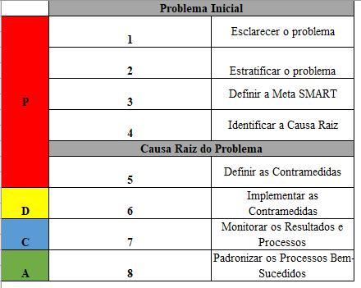
Fonte: Os próprios autores, 2022.
A imagem demonstra as principais etapas do ciclo PDCA para desenvolvimento do projeto.
3.1 (P) PLAN- Neste processo, identificado como PLANEJAMENTO são utilizadas cinco etapas:
- Esclarecer o problema – Nesta etapa, o problema deve ser claro e concreto, onde podemos identificar ocorrências relacionadas ao nosso cotidiano.
- Esclarecer o Propósito e Objetivo do Projeto;
- Esclarecer a Situação Ideal (como deveria ser);
- Esclarecer a Situação Atual (como o cenário está no momento);
- Identificar a diferença entre a Situação Ideal e Situação Atual.
3.1.1 Estratificar o problema - neste ponto, deve-se basear em fatos para que o problema maior possa ser estratificado quantitativamente e qualitativamente, em pontos menores e mais precisos.
Para coleta de dados foi utilizado a metodologia 4W:
- What? O que?
- Who? Quem?
- Where? Onde?
- When? Quando?
- Priorizar o problema a ser tratado através do nível de emergência, urgência e potencial de expansão.
- Especificar o ponto de ocorrência do problema a ser tratado, rastreando e verificando o caminho de volta para identificar o ponto.
3.1.1.1 Definir a meta – Estabelecendo algo concreto e realista, utilizando o método SMART, fazendo com que contribua para o objetivo final, agregando valores, aperfeiçoando habilidades e estimando metas de curto, médio e longo prazo.
S – Específica (O que estou resolvendo?);
M – Mensurável (Quanto estou resolvendo?);
A – Atingível;
R – Relevante;
T – Temporal (Prazo para resolver).
3.1.1.1.1 Identificar a Causa Raiz
Utilize a metodologia “Por quê?” Com essa pesquisa consegue-se identificar a causa raiz, através de perguntas durante o processo, para identificar onde está a falha, baseando-se nos fatos.
Figura 2 – Por quê? – identificando a causa raiz
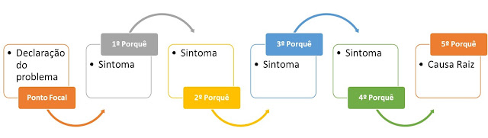
Fonte: Arruda Consult, 2022, Online.
A figura demonstra a ferramenta “Por quê?” e como utilizá-la através das evidências do problema.
Posteriormente deve-se listar as possíveis causas do problema onde é utilizado o Diagrama de Ishikawa utilizando os 4Ms: Mão de Obra, Máquina, Material e Método, para depois avaliar a possível causa do problema e junto com a equipe definir contramedidas eficientes para melhorar o problema em questão.
Figura 3 – Diagrama de Ishikawa

Fonte: Blog Excelência Operacional, On line, 2022.
Através da análise do Diagrama de Ishikawa é estabelecido o problema.
Para analisar deve-se:
- Levantar o maior número de ideias possíveis;
- Escolher a de maior valor agregado;
- Entrar em debate com áreas relacionadas;
- Desenvolver um plano de ação.
4 (DO) – Fazer – Esta é a etapa na qual executa-se o projeto, implementando contramedidas para melhoria do processo.
- Implementar contramedidas – desenvolver os planos de ações juntamente com a equipe, coordenando o progresso dos projetos.
5 (CHECK) – Checar – verificar a eficácia das contramedidas.
- Monitorar Resultados e Processos – avaliar os resultados obtidos com os planos de ações, sendo bem-sucedido ou não.
- Avaliar o ponto de vista do cliente, empresa e pessoal.
- (Clientes satisfeitos – internos e externos); crescimento e sustentabilidade; desenvolvimento habilidades e competências).
- Analisar os pontos positivos e negativos e aprender com as experiências.
6 (ACT) – Agir – é a etapa de tomar decisões diante da avaliação. Se o resultado for positivo, a empresa pode adotar como referência. Caso seja negativo, é necessário reavaliar o planejamento.
- Padronização dos resultados bem-sucedidos, para garantir a manutenção das melhorias, através de implementações de manuais, procedimentos operacionais, listas de checagem, fluxograma.
7 RESULTADOS E DISCUSSÃO
Nesta etapa serão inclusas algumas ferramentas principais do Lean, as quais foram aplicadas em um processo de manutenção para reduzir vazamentos em bombas. Lembrando que a Usina será citada como Usina X.
ETAPA1: Esclarecer o Problema
- Propósito: Elaborar processo de manutenção que reduza vazamentos em bombas com gaxetas, para gerar menor impacto para o negócio.
- Visão: Satisfação dos clientes internos com equipamentos sem vazamentos.
- Histórico: Identificado um número elevado números de ocorrências com manutenções em gaxetas.
- Risco: Risco de ficar no último quartil de perdas em efluentes da Usina X.
Figura 4 – Estratificação de problemas.
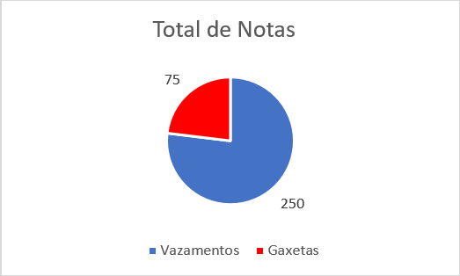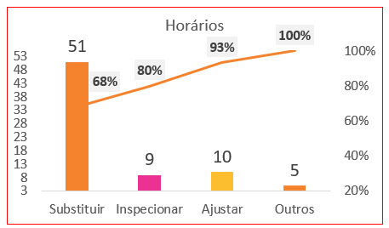
Fonte: Os próprios autores.
Demonstrativo das quantidades de problemas relatados na Usina X através de gráficos.

Figura 5 – Indicadores de perdas.
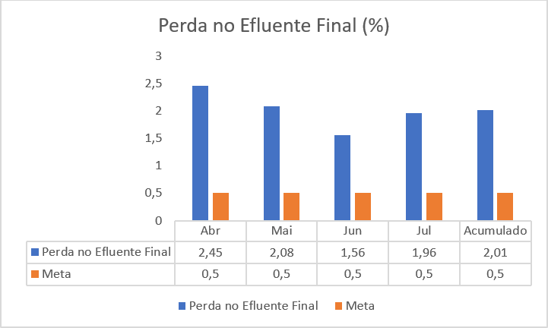
Fonte: Os próprios autores.
Representação das perdas de efluente em relação as gaxetas.
- Situação ideal: Reduzir em 85% os vazamentos em gaxetas.
- Situação atual: 64 vazamentos em gaxetas, do total de 240 ocorrências (Março a Agosto/21).
Etapa 2: Estratificar o Problema
Figura 6 – Estratificando o problema das bombas
Fonte: Os próprios autores.
Informações que compõem o problema das bombas em forma de tabela.

ETAPA 3: Meta
Reduzir em 85% os vazamentos em gaxetas de bomba de Magma, o que representa uma redução percentual de ART (Açúcar Redutor Total) nos Efluentes em 0,20%, até 01/08/2022.
ETAPA 4: Identificar a Causa Raiz
Figura 7 – Utilização dos Porquês para identificar a causa raíz.
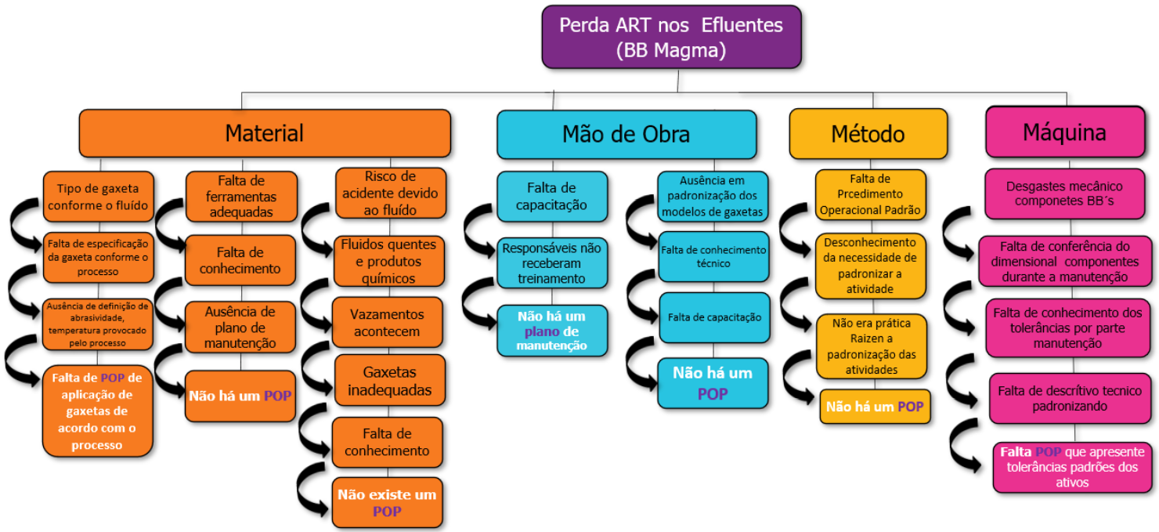
Fonte: Os próprios autores.
Aplicação dos Porquês utilizando a ferramenta 4M’s com o problema relatado durante o projeto.

RESSALVA: Não há um Procedimento Operacional Padrão (POP)
ETAPA 5: Identificar as Contramedidas

Figura 8 – Definição de critérios.
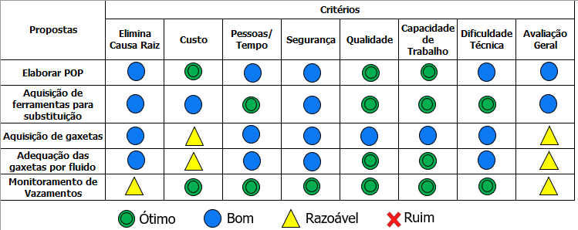
Fonte: Os próprios autores.
Estabelecer critérios necessários em relação as propostas para melhoria do problema.
ETAPA 6: Implementar as Contramedidas
Figura 9 – Implementando projeto.
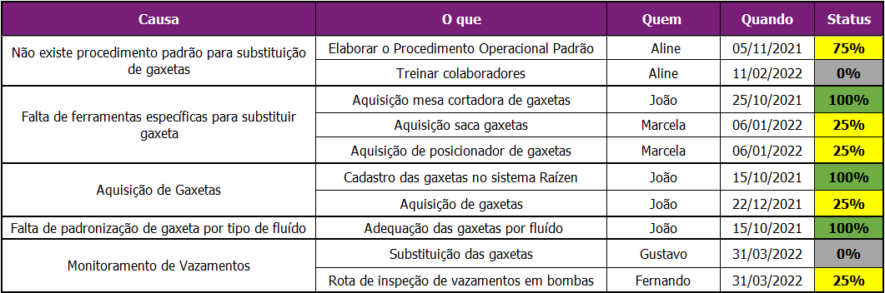
Fonte: Os próprios autores
.Delegação das responsabilidades por funcionários referentes as causas do problema.

ETAPA 7: Monitorar Resultados e Processos:
Os resultados serão monitorados mensalmente, a partir do início da safra até 01/08/2022, para concluir o projeto.

Figura 10 – Monitorando resultados

Fonte: Os próprios autores.
Cenário atual, em relação a perda de efluentes, após o uso das ferramentas.

ETAPA 8: Padronizar Processos
Neste tópico demonstra-se os resultados obtidos através da metodologia utilizada no projeto, após o monitoramento do momento em que a solução foi implantada. Todas as bombas com gaxetas existentes na indústria sofrerão padronização em até 31/03/2022.
O projeto será divulgado para as demais unidades em até 31/08/2022.
Diante dos resultados obtidos, aplicando-se a metodologia PDCA – Resolução de problemas no estudo de caso de vazamentos em bombas gaxetas, houve uma redução significativa em perdas de efluentes comparando com a safra anterior, de 2,01% para 1,04%, monitorando até julho/2022. Expressando uma redução de 51,74% em perdas de efluentes, porém, mesmo atingindo a meta estabelecida no estudo de caso, a usina ainda não atingiu a meta de efluente final > 0,50%. Portanto, é necessário aplicar novamente PDCA para resolução desse problema, para aprofundar no problema existente, pois trata-se de uma metodologia cíclica.
Com isso, com a padronização da atividade, adequação de ferramentas adequadas, aplicação de gaxetas conforme o tipo de fluido, definição do plano de manutenção e monitoramento, obteve-se a redução de vazamentos em bombas de gaxetas, reduzindo o efluente final.
Além disso, será replicado para todas as unidades, para obter melhores resultados e desempenho para a companhia em geral.
8 CONCLUSÃO
Por meio da metodologia de implantação das ferramentas Lean, no processo de uma empresa, é possível verificar uma grande valia na melhoria de processos, tempo de entrega, foco no cliente e aprimoramento na qualidade de produtos, além de gerar aumento de produtividade e eficiência/eficaz dos colaboradores, itens que precisam caminhar juntos para que empresas de qualquer segmento tenham sucesso.
No decorrer deste projeto, destaca-se que para mantermos a conformidade dos processos e produtos, é necessária a estratificação dos problemas para analisá-los melhor e, consequentemente, trazer mais resultados com suas aplicações. E, para isso, algumas indústrias têm utilizado as ferramentas do Lean para conseguir alcançar suas metas e objetivos, com ênfase na melhoria contínua. Este sistema visa fazer a entrega do produto e serviço com qualidade, diminuindo perdas e aumentando o lucro, tornando-se uma excelente opção para qualquer segmento industrial.
Em relação a isso, a aplicabilidade das ferramentas buscou solucionar: “Como estratificar os problemas de vazamentos em gaxetas com a aplicação da ferramenta Lean Manufacturing?”. Tendo como alvo a aplicação em um embasamento técnico e teórico sobre os fundamentos da metodologia utilizada, no decorrer do artigo em uma Usina X.
Como observado durante o desenvolvimento do artigo, ao se aplicar a metodologia de forma correta, conseguiu-se obter uma redução em vazamentos de efluentes em custos e manutenção, notando um aumento satisfatório na diminuição de problemas com gaxetas, sendo possível ser mais assertivo e obter excelência no trabalho realizado.

REFERÊNCIAS:
Dean e Bowen. O que é gestão da Qualidade artigo? Treinamento 24, 2020. Disponível em: <https://treinamento24.com/library/lecture/read/992211-o-que-e-gestao-da-qualidade-artigo>. Acesso em: 16 jun. 2022.
DINAMICAEJ.COM.BR. Ciclo PDCA: um guia prático em 4 etapas. 2021. Disponível em < https://www.dinamicaej.com.br/ciclo-pdca-guia-pratico-em-4-etapas/?gclid=CjwKCAjw9suYBhBIEiwA7iMhNJUOt5ArKACPg9LMcSVxuSUE0rLWQaK_lXe8KSwPD-3exl-uSLzQ9RoCj2sQAvD_BwE >. Acesso em: 03 set. 2022.
GUIMARÃES, F. C. J.; SEVERO, A. E.; PEREIRA, A. A.; DORION, H. C. E.; OLEA, M. P. Inovação no processo e melhoria contínua em uma indústria de plásticos do polo moveleiro da serra gaúcha. Disponível em: Revista Eletrônica Sistema e Gestão, Rio Grande do Sul, v. 8, n. 1, 2013, pp. 34-43. Acesso em: 03 set. 2022.
SAMPARA, J. E.; MATTIODA, A. R.; CARDOSO, R. R. Análise de insumos e aplicação de sistemática de solução de problemas para geração de melhorias. Disponível em: XXIX ENCONTRO NACIONAL DE ENGENHARIA DE PRODUÇÃO, Salvador, Anais..., 2009. Acesso em: 14 set 2022.
TECNICON.COM.BR. O que é Lean Manufacturing e como aplicar na sua indústria. Disponível em: <https://www.tecnicon.com.br/blog/278-O_que_e_Lean_Manufacturing_e_como_aplicar_na_sua_industria>. Acesso em: 12 set. 2022.
TELES, Jhonata. Tudo o que você precisa saber sobre Indústria 4.0. Engeteles, 2017. Disponível em: <https://engeteles.com.br/industria-4-0/>. Acesso em: 18 jun. 2022.
VOITTO.COM.BR – Especialista Lean - Disponível em: <https://www.voitto.com.br/>. Acesso em 21 jun. 2022.

